مذكرة اخبارية للمديرية الجهوية لجهة طنجة تطوان الحسيمة
الرقم الاستدلالي للأثمان عند الاستهلاك أساس : (2017 :100) لمدينة تطوان
في شهر ابريل 2026 ارتفعت أسعار الاستهلاك على المستوى الوطني بنسبة (0.9% ) خلال شهر واحد في حين ارتفعت أسعار الاستهلاك بما يقارب (3% ) خلال سنة كاملة.
على المستوى الشهري ارتفع الرقم الاستدلالي للمواد الغذائية ب 0.1% في شهر ابريل 2026 مقارنة بشهر مارس .2026 ويعزى ذلك الى زيادة أثمان الفواكهب12.2% ‏، اللحمب3.4% ‏، مواد غذائية غير مصنفة في مكان آخرب2.8% ‏، المياه المعدنية، والمشروبات الغازية، وعصائر الفاكهة والخضراوات (بدون تاريخ)ب1.4% ‏، التبغب1% ‏، السكر، والمربى، والعسل، والشوكولاتة، والحلوياتب0.7% ‏ و الأسماك والمأكولات البحريةب0.1% ‏
كما، ارتفع التغير الشهري للرقم الاستدلالي للمواد غير الغذائية ب (1.6% ) جراء زيادة أثمان الأقسام التالية: مواصلاتب10.5% ‏، المطاعم والفنادقب5.9% ‏، سلع وخدمات متنوعةب0.7% ‏، الأثاث والأدوات المنزلية والصيانة المنزلية الروتينيةب0.4% ‏، الاتصالاتب0.3% ‏ و الترفيه والثقافةب0.2% ‏ .
على المستوى السنوي،ارتفع الرقم الاستدلالي للمواد الغذائية ب 2.4% في نونبر 2025 مقارنة بنظيره من السنة الماضية،ويعزى ذلك إلى زيادة أثمان المواد المكونة للمجموعات التالية: الفواكهب13.5% ‏، اللحمب13% ‏، الخضراواتب8.8% ‏، الأسماك والمأكولات البحريةب5.7% ‏، التبغب4% ‏، مواد غذائية غير مصنفة في مكان آخرب2.2% ‏، السكر، والمربى، والعسل، والشوكولاتة، والحلوياتب1.5% ‏، المياه المعدنية، والمشروبات الغازية، وعصائر الفاكهة والخضراوات (بدون تاريخ)ب1.2% ‏ و مقهى، شاي وكاكاوب1.1% ‏. وعلى الرغم من الانخفاضات المسجلة في أثمان المواد المكونة للمجموعات التالية: الزيوت والدهونب23.6% ‏، الحليب والجبن والبيضب2.6% ‏ و الخبز والحبوب و خدمات تقديم الطعامب0.8% ‏ و كذا استقرار أثمان NA فإن ذلك لم يؤثر على التطور العام.
كما سجل التغير السنوي لمؤشر المواد غير الغذائية ارتفاعا ب 3.5 %، نتيجة التباين بين أقسامه حيث انخفض قسم الاتصالاتب0.6% ‏ بينما ارتفع مواصلاتب13.6% ‏
3- تطور معدل التغير السنوي (%) للرقم الاستدلالي للأثمان عند الاستهلاك لشهر ابريل
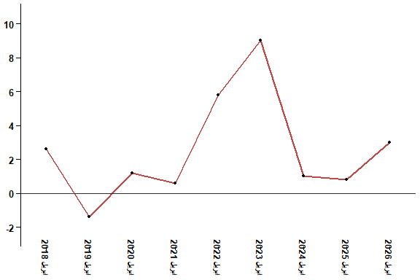
في ابريل 2026 ارتفع الرقم الاستدلالي للأثمان عند الاستهلاك ب 3 % مقارنة بشهر ابريل 2025
4- تطور معدل التغير السنوي (%) للرقم الاستدلالي للأثمان عند الاستهلاك لشهر ابريل
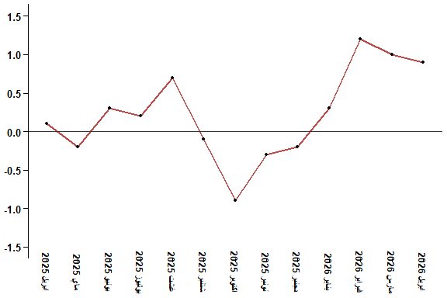
في ابريل 2026 ارتفع الرقم الاستدلالي للأثمان عند الاستهلاك ب 0.9 % مقارنة بشهر مارس 2026
جدول 3: الرقم الاستدلالي للأثمان عند الاستهلاك لمدينة تطوان ابريل :2026 (أساس 2017:100)
التغير (%) منذ |  |  | الرقم الاستدلالي لشهر |  |  |  |  | الترجيحات | أقسام المواد
12 شهرا | 3أشهر | شهر واحد | ابريل 2026 | مارس 2026 | فبراير 2026 | يناير 2026 | ابريل 2025
2,4 | 3,9 | 0,1 | 136,5 | 136,3 | 134,4 | 131,4 | 133,3 | 40,725 | المواد الغذائية
2,3 | 4,1 | 0,1 | 135,8 | 135,7 | 133,7 | 130,5 | 132,7 | 38,964 | 01- المواد الغذائية والمشروبات غير الكحولية
4,0 | 1,0 | 1,0 | 152,0 | 150,5 | 150,5 | 150,5 | 146,1 | 1,761 | 02- المشروبات الكحولية والتبغ
3,5 | 2,4 | 1,6 | 114,8 | 113,0 | 112,3 | 112,1 | 110,9 | 59,275 | المواد غير الغذائية
-0,3 | -0,4 | -0,6 | 114,0 | 114,7 | 113,9 | 114,5 | 114,3 | 5,835 | 03 - الملابس والأحذية
0,3 | 0,0 | 0,0 | 109,5 | 109,5 | 109,5 | 109,5 | 109,2 | 14,202 | 04 - السكن والماء والكهرباء والغاز ومحروقات أخرى
2,3 | -0,2 | 0,4 | 111,9 | 111,5 | 112,0 | 112,1 | 109,4 | 5,602 | 05 - الأثاث والأدوات المنزلية والصيانة العادية للمنزل
-0,5 | -0,5 | -0,4 | 103,0 | 103,4 | 103,4 | 103,5 | 103,5 | 6,594 | 06 - الصحة
13,6 | 17,6 | 10,5 | 127,1 | 115,0 | 109,4 | 108,1 | 111,9 | 7,416 | 07 - النقل
-0,6 | 0,0 | 0,3 | 97,1 | 96,8 | 96,8 | 97,1 | 97,7 | 2,560 | 08 - المواصلات
0,4 | 0,1 | 0,2 | 106,5 | 106,3 | 106,4 | 106,4 | 106,1 | 2,432 | 09 - الترفيه والثقافة
10,9 | 0,0 | 0,0 | 129,5 | 129,5 | 129,5 | 129,5 | 116,8 | 5,358 | 10 - التعليم
8,0 | 5,9 | 5,9 | 123,5 | 116,6 | 116,6 | 116,6 | 114,4 | 2,468 | 11 - مطاعم وفنادق
2,3 | 1,1 | 0,7 | 122,1 | 121,2 | 121,6 | 120,8 | 119,3 | 6,808 | 12 - مواد وخدمات أخرى
3,0 | 3,1 | 0,9 | 123,7 | 122,6 | 121,4 | 120,0 | 120,1 | 100,000 | الرقم الاستدلالي العام
المندوبية السامية للتخطيط، مديرية الإحصاء -البحث الوطني حول الأثمان عند الاستهلاك

